Тема: «Осеннее дерево»
Художественно-эстетическое развитие.
Старшая группа.
Аппликация «Осеннее дерево».
Автор: Самохина Ольга Владимировна
Организация: МБДОУ д/с «Ивушка» г. Цимлянска.
Цель: создание «Осеннего дерева» с помощью цветной бумаги.
Задачи:
- Образовательные:
— Формировать умение у детей равномерно располагать и наклеивать на листе фрагменты аппликации из бумаги.
- Развивающие:
— Развивать у детей умение построения композиции (ориентировку в форме изображения, глазомер).
— Развивать творческие способности и воображение детей.
— Развивать мышление, умение находить выход из проблемной ситуации;
- Воспитывающие:
— воспитывать бережное отношение к природе;
— воспитывать интерес к познанию окружающего мира;
— воспитывать аккуратность при работе с ножницами и клеем.
Предварительная работа:
-Экскурсия осенью на территории детского сада.
-Чтение стихов об осени А.С.Пушкина, А.Плещеева, А.Бунина.
-Знакомство с осенними приметами, поговорками.
Материал для воспитателя: Иллюстрации с изображением ранней осени, в группе расположены осенние листья. конверт с письмом, украшенный осенними листьями, сундучок с письмом. Коробочка с карашдашами.
Материал для детей: белый картон (для выполнения аппликации), разноцветная бумага, ножницы, клей, салфетка.

ХОД ОБРАЗОВАТЕЛЬНОЙ ДЕЯТЕЛЬНОСТИ
Проблемная ситуация
Воспитатель:
Осень - красавица в дом к нам пришла,
Кисти и краски собой принесла,
Стало она вокруг рисовать,
Красным и жёлтым всё заливать.
Золотом всё вокруг заблестело,
Жёлтым и красным деревья одела…
Зелень с травы она убрала,
Серый добавила и замерла…
Нет, не годится, решила она
Слишком уж серым стала земля,
Листья с деревьев все собрала
Наземь все скинула вместо ковра.
Скучно ей стало, потом рисовать
С ветром решила она поиграть
Ветер поднял все листочки с земли
И закружились они, как могли.
Осень взглянула, опять красота!
Листья летают, в вальсе кружа.
Вдруг, загрустила, затосковала,
Кистью дождинки нарисовала…
И полилась с небес вдруг вода,
Смыла все краски, грязь принесла…
Осень шагнула, ушла за порог…
Скоро зима ей на смену придёт.
(под дверью группы появляется небольшое письмо, украшенное желтыми осенними листьями, дети находят письмо и приносят воспитателю)
Воспитатель: Ребята, посмотрите, нам пришло письмо. Интересно, кто же нам его написал. Вот это сюрприз. Давайте прочтем его.
(воспитатель открывает письмо, читает)
«Здравствуйте дорогие ребята! Пишут вам жители леса! У нас случилась беда. Наши осенние деревья заколдовала злая Серость Унылая. Не понравились ей наряды, подаренные деревья золотой Осенью. «Слишком яркие, да золотые,»-сказала она. Сказала. и все наряды у деревьев украла. Нет в лесу ни красного, ни зеленого, ни желтого, ни оранжевого листика. Деревья печальные стоят. Нам их очень жаль, и мы решили попросить помощи у Осени. Но у нее дел много, нужно все раскрасить в яркие цвета, дождиками полить грибы, облачка в тучки собрать. Осень сказала, что вы очень смелые и умные и вы сможете нам помочь. Для вас она приготовила подсказки, как вернуть наряды деревьям. Очень надеемся на вашу помощь. Лесные звери
Мотивация деятельности детей.
Воспитатель: Что же будем делать? А с чего начнем? (ответы детей, нужно найти подсказки осени)
Основная часть.
А как нам осень может передать подсказки? Как вы думаете? Я согласна с вами, подсказки могут быть на листиках осенних. Осень, наверное, в нашей группе их разбросала. Давайте найдем листочек.
(дети с воспитателем находят желтый листочек)
Воспитатель:
Вы осенние загадки отгадайте- ка ребятки
Пришла без красок и без кисти
И перекрасила все листья. (Осень)
Подходила — грохотала,
Стрелы на поле метала.
Нам казалось, шла с бедой,
Оказалось — шла с водой.
Подошла и пролилась,
Вдоволь пашня напилась. (Туча)
Стоит корыто,
Дополна водой налито. (Лужа)
Он холодный, проливной,
По пятам бежит за мной.
Убегаю — только хуже,
Потому что всюду — лужи! (Дождь)
На поляне лесной,
Под могучей сосной —
Старый старичок,
На нём бурый колпачок,
Колпачок на бочок. (Гриб)
Осень в сад
К нам пришла,
Красный факел
Зажгла.
Здесь дрозды,
Скворцы снуют
И, галдя,
Его клюют. (Рябина)
Воспитатель: Ох и умные ребятки
Отгадали все загадки.
И за это не зевайте
Вы награду получайте
Вы не стойте, вы идите
И карандаши ищите
(дети с воспитателем находят коробочку с коричневыми карандашами)
Воспитатель: Ребята, как вы думаете, зачем нам коричневые карандаши? На что они похожи?
(Предположительные ответы детей; На ствол деревьев)
Воспитатель: Ствол для дерева есть, чего не хватает?
Предположительные ответы детей (солнышка, листьев, травы)
Вы правы, дереву не хватает листьев. Нам нужна следующая подсказка. Будьте внимательные, ищите еще листик.
(дети находят еще один листочек с запиской)
«В группе вы предмет найдите
Только тщательно ищите»
Дети находят сундучок с цветной бумагой.
Воспитатель: Какого цвета бумага? На что похожа она?
Предположительные ответы детей (желтый, и зеленый, и красный цвет. Они похожи на осенние листья)
Воспитатель: Мы с вами нашли и карандаши для стволов деревьев, и бумагу для листьев. Как вы думаете это поможет нам справится с нашей задачей? Предлагаю стать волшебниками и помочь лесным зверятам вернуть наряды деревьям. Согласны? Для этого нужно прочесть волшебные слова.
ФИЗМИНУТКА
Мы друг другу улыбнулись | Повороты головы влево-вправо, руки на поясе, улыбаемся друг другу
Дружно вверх все потянулись | Подтягиваемся на носочках, руки вверх
До земли мы поклонились | Наклон, руками достаем до пола
В волшебников мы превратились | Разводим широко руками вверх и через стороны вниз
Волшебство мы начинаем | Делаем пассы руками,  Сгибаем и разгибаем пальцы рук
Пальчиками поиграем
Рекс-пэкс-фэкс | Подпрыгиваем на месте на каждое слово
Садятся за столы, на которых уже приготовлены: фоновая бумага, клей, ножницы, кисточки, салфетки, цветная бумага.
Воспитатель: Прежде, чем приступить к волшебству, нужно вспомнить правила работы с ножницами и клеем.
Дети вспоминают правила работы с ножницами
Предположительные ответы детей:
Не держать ножницы концами вверх.
Клей наносить равномерно.
При необходимости пользоваться салфеточкой.
Воспитатель: Какие вы молодцы. Все правила вспомнили.
Ребята, перед вами лежит лист белого цвета. Расположите его вертикально (показ). Затем мы с вами берем коричневый карандаш и рисуем полоски в виде ствола (показ), это у нас что будет? (Ствол). Конечно, ствол дерева готов. Далее мы с вами создадим на дереве листья. Как вы думаете, как нам это сделать?
(Предположительные ответы детей: С помощью ножниц и цветной бумаги)
Воспитатель: Я с вами согласна. Предлагаю карандашом нарисовать с обратной стороны листья дерева. Чтобы нам было легче вырезать. Затем вырезаем (показ) Мы нанесем клей на вырезанный лист, с обратной стороны. А теперь приклеим наши листочки к стволу дерева (показ). Следите чтоб ваши работы были аккуратными. Вот такое нарядное, осеннее дерево у нас должно получиться. (Образец).

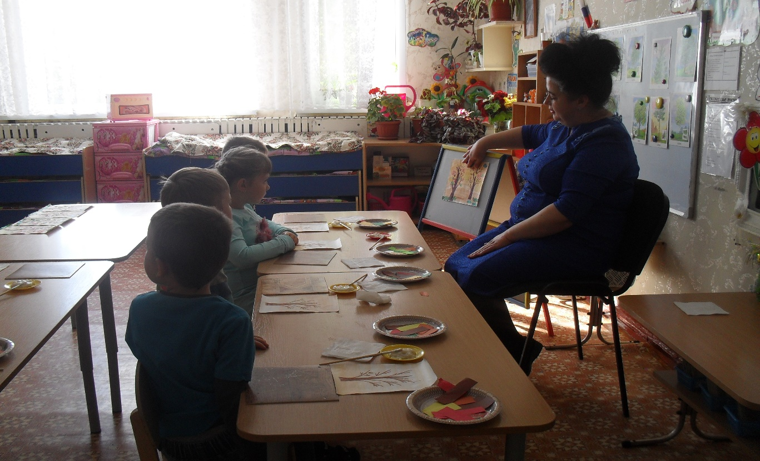

ПРАКТИЧЕСКАЯ ЧАСТЬ
Дети выполняют работу, можно включить музыкальное сопровождение (классическую музыку, инструментальную композицию).

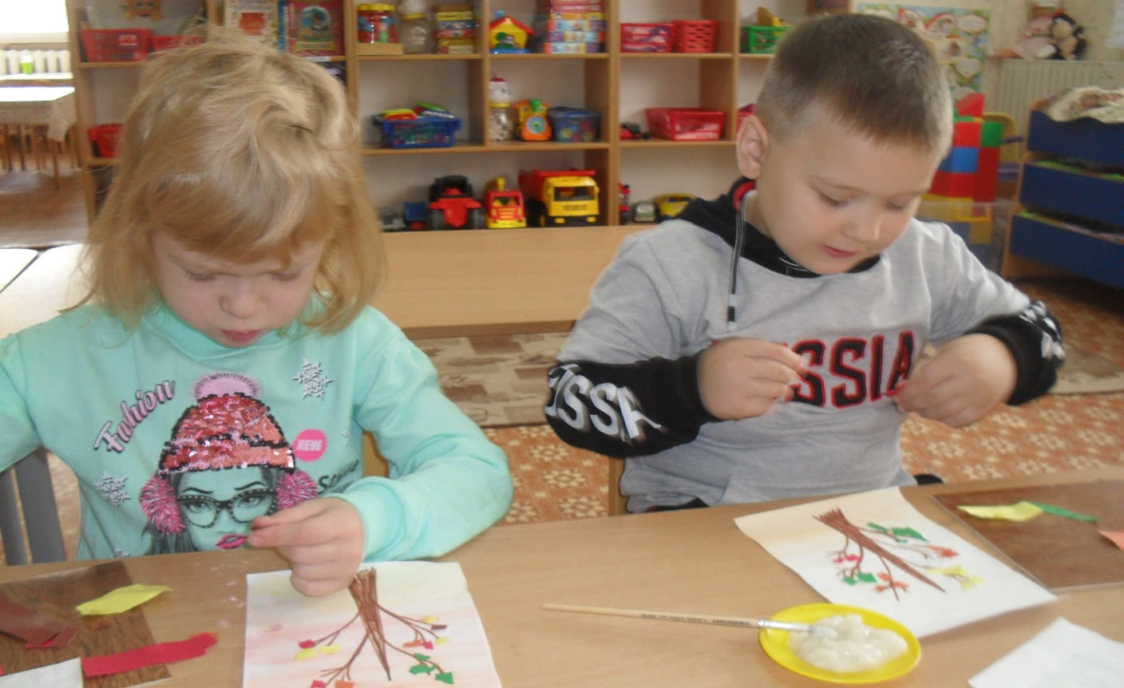

Рефлексия
Воспитатель: Вы молодцы. У нас все получилось. Смотрите настоящий осенний лес. Какие замечательные деревья у нас получились. Какое красивое дерево у Виктории, и у Максима тоже яркое дерево. (воспитатель хвалит работу каждого ребенка)
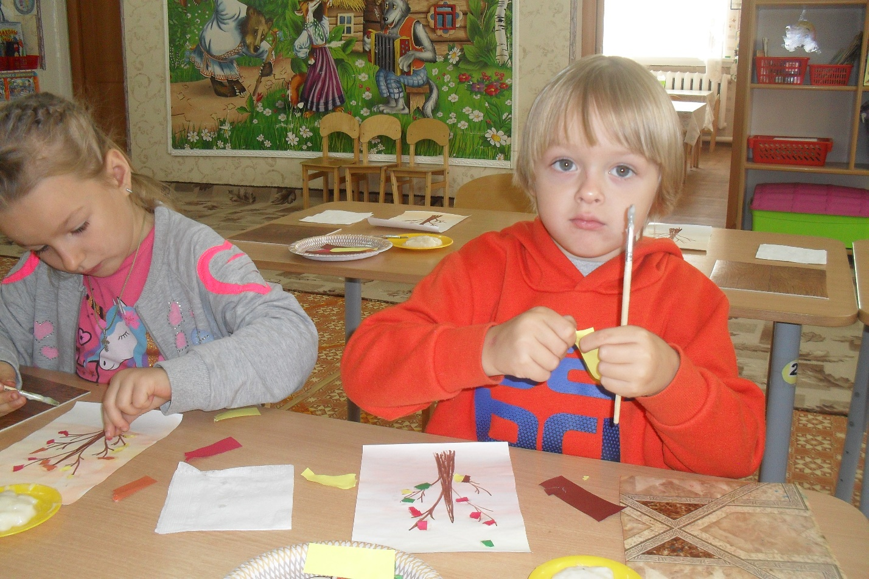
Вы смогли победить злую Серость Унылую. И в волшебном лесу снова будут яркие краски. Снова деревья оденут свои осенние праздничные наряды, и будут радовать своим видом не только лесных жителей, но и всех гостей леса.
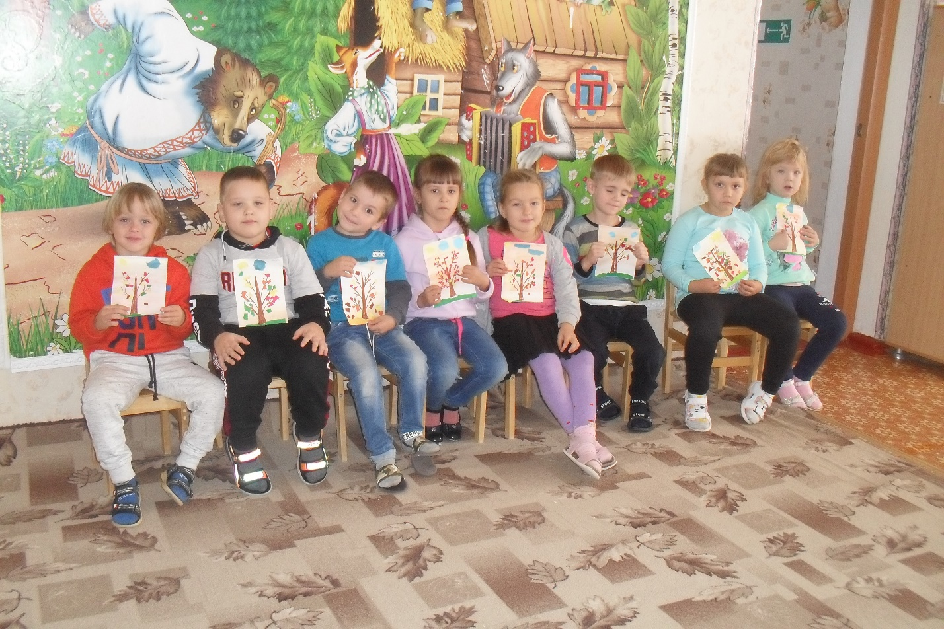
Вспомните, как вам удалось справиться с Серостью Унылой? А что было самым сложным? А что вам понравилось больше всего в сегодняшнем нашем приключении?
(Предположительные ответы детей)
Воспитатель: Наши деревья нужно отправить в лес. Для этого нужно подготовить ваши работы и расположить их на выставке. Поможете мне?
Воспитатель за столом совместно с детьми готовит работы на выставку (подписывает).
Затем воспитатель «неожиданно» находит еще один листик и читает: Спасибо вам, наши маленькие друзья. Лес снова сияет осенними яркими красками. Серость Унылая сбежала из нашего леса. Вам за помощь отправляем подарки и всегда ждем вас в гости. Лесные жители»
ЛИТЕРАТУРА:
1.«Комплексные занятия по программе «От рождения до школы» под редакцией Н.Е. Вераксы, Т.С.Комаровой, М.А. Васильевой. Старшая группа (от 5 до 6 лет) авт. сост. Н.В.Лободина.-Изд.2-е.-Волгоград: Учитель,2016г.
2.«Изобразительная деятельность в детском саду. Старшая группа» Т.С.Комарова М.: Мозаика-Синтез,2016год.
3.«Ознакомление с природой в детском саду. Старшая группа» О.А. Соломеникова М.:Мозаика-Синтез,2016год.

